AgroMonitor/Thị trường Cà phê
Tin NGÀY 16.10.2013

CÔNG TY CỔ PHẦN PHÂN TÍCH VÀ DỰ BÁO THỊ TRƯỜNG VIỆT NAM
Địa chỉ: P1604, Toà nhà 101 Láng Hạ, Q. Đống Đa, Hà Nội
Tel: +84 4 66741395/Fax: +84 4 62730190 | Website: www.agromonitor.vn

Chuyên gia Phân tích
Nguyễn Thị Lan Hương/Phạm Văn Hanh
Điện thoại: 0968.255.152
Email: pvhanh.agromonitor@gmail.com

Thị trường thế giới
+ Trên sàn Liffe tại London, chốt phiên giao dịch đêm qua (15/10), giá cà phê Robusta có phiên giảm mạnh. Cụ thể, giá Robusta giao tháng 11 giảm 55 USD/tấn, tương đương 3,17% xuống mức 1.679 USD/tấn; giá giao tháng 01/2014 giảm 50 USD/tấn, tương đương 2,9% xuống mức 1.671 USD/tấn; các kỳ hạn khác giá giảm trên 2,2%.
Diễn biến giá cà phê Robusta trên thị trường London và cà phê Arabica trên thị trường New York, USD/tấn
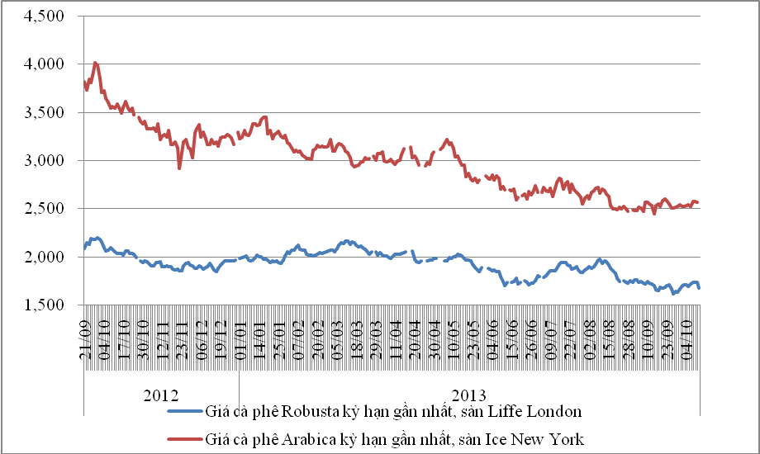
*Nguồn: AgroMomitor tổng hợp
+ Trên sàn ICE tại New York, giá cà phê Arabica cũng có phiên giảm giá. Cụ thể, kỳ hạn giao tháng 12 giảm 0,47% xuống mức 116,45 cent/lb (tương đương 2.567 USD/tấn); kỳ hạn giao tháng 3 cũng giảm 0,42% xuống mức 119,6 cent/lb (tương đương 2.637 USD/tấn); giá các kỳ hạn khác giảm trên 0,3%.
Giá cà phê thế giới phiên vừa qua giảm theo đà giảm chung của giá hàng hóa thế giới sau thông tin các nhà lập pháp Mỹ một lần nữa thất bại trong việc đạt các thỏa thuận về ngân sách và nước Mỹ đang tiến rất gần tới nguy cơ vỡ nợ. Phiên trước, giá Robusta tăng nhẹ trở lại do thông tin lượng hàng xuất khẩu từ Indonesia, nước xuất khẩu lớn thứ 3 về loại cà phê này đang chậm lại do sắp hết vụ thu hoạch. Tuy nhiên, nguy cơ dư thừa cà phê và các vấn đề của nền kinh tế lớn nhất thế giới đang khiến giới đầu tư hàng hóa lo ngại về khả năng giá sẽ tiếp tục giảm do thiếu cầu trong thời gian tới.
Diễn biến giá cà phê Robusta trên thị trường London, USD/tấn
Kỳ hạn/Ngày | 15/10 | 14/10 | 11/10 | 10/10 | 09/10
Tháng 11/2013 | 1679 | 1734 | 1733 | 1736 | 1722
Tháng 1/2014 | 1671 | 1721 | 1716 | 1723 | 1709
Diến biến giá cà phê Arabica trên thị trường New York, cent/lb
Kỳ hạn/Ngày | 15/10 | 14/10 | 11/10 | 10/10 | 09/10
Tháng 12/2013 | 116,45 | 117,0 | 116,7 | 114,4 | 115,25
Tháng 3/2014 | 119,6 | 120,1 | 119,85 | 117,55 | 118,45
+ Tại thị trường châu Âu, ngày 14/10, giá cà phê Arabica dịu nhẹ của Colombia và cà phê Arabica của Brazil lần lượt giảm 0,06 cent/lb và 0,07 cent/lb so với ngày 11/10 xuống mức giá tương ứng 141,79 cent/lb và 115,28 cent/lb. Tương tự, giá Robusta giảm 0,24 cent/lb xuống mức 86,8 cent/lb.
Diến biến giá cà phê trên thị trường châu Âu, cent/lb
Chủng loại/Ngày | 14/10 | 11/10 | 10/10 | 09/10 | 08/10
Arabica dịu nhẹ của Colombia | 141,79 | 141,85 | 140,62 | 140,43 | 140,08
Arabica của Brazil | 115,28 | 115,35 | 114,07 | 113,87 | 113,54
Robusta | 86,80 | 87,04 | 86,80 | 86,16 | 85,33
*Nguồn: AgroMomitor tổng hợp theo ICO
+ Tại thị trường Mỹ, ngày 14/10, giá cà phê Arabica dịu nhẹ của Colombia và Arabica của Brazil lần lượt tăng 0,25 cent/lb và 2,25 cent/lb so với ngày 11/10 lên mức giá tương ứng 134,00 cent/lb và 108,00 cent/lb. Tương tự, giá cà phê Robusta tăng 0,25 cent/lb lên mức giá 94,00 cent/lb so với ngày 11/10.
Diến biến giá cà phê trên thị trường Mỹ, cent/lb
Chủng loại/Ngày | 14/10 | 11/10 | 10/10 | 09/10 | 08/10
Arabica dịu nhẹ của Colombia | 134,00 | 133,75 | 131,50 | 133,25 | 133,00
Arabica của Brazil | 108,00 | 105,75 | 103,50 | 104,25 | 104,00
Robusta | 94,00 | 93,75 | 94,25 | 93,05 | 92,83
*Nguồn: AgroMomitor tổng hợp theo ICO
+ Theo số liệu mới nhất của ICE, tính đến ngày 15/10 tồn kho thuần cà phê Arabica tại các cảng của Mỹ và một số nước Châu Âu duy trì ở mức 2.752.284 bao (60 kg/bao), tương đương 165.137 tấn, giảm 5.406 bao so với ngày 14/10.
Tồn kho cà phê Arabica thuộc sàn Ice New York tại một số cảng đến ngày 15/10/2013, bao (1bao = 60kg)
Xuất xứ/Cảng | Antwerp (Bỉ) | Barcelona (Tây Ban Nha) | Hamburg/Bremen (Đức) | Houston (Mỹ) | Miami (Mỹ) | New Orleans | New York | Tổng
Brazil | 0 | 0 | 0 | 0 | 0 | 284 | 0 | 284
Burundi | 74.964 | 0 | 91.801 | 0 | 0 | 0 | 1.707 | 168.472
Colombia | 5 | 0 | 0 | 0 | 0 | 0 | 5.523 | 5.528
Costa Rica | 2.200 | 0 | 0 | 0 | 0 | 0 | 1.025 | 3.225
El Salvador | 30.792 | 0 | 5.025 | 0 | 250 | 250 | 11.345 | 47.662
Guatemala | 56.420 | 0 | 2.330 | 775 | 0 | 0 | 8.933 | 68.458
Honduras | 534.549 | 550 | 43.433 | 48.605 | 30.984 | 4.982 | 125.847 | 788.950
India | 69.630 | 0 | 38.689 | 0 | 0 | 0 | 1.600 | 109.919
Mexico | 358.631 | 0 | 11.017 | 129.136 | 0 | 1.750 | 161.649 | 662.183
Nicaragua | 168.749 | 0 | 500 | 0 | 0 | 0 | 4.745 | 173.994
Peru | 387.553 | 0 | 95.207 | 18.300 | 0 | 50 | 86.282 | 587.392
Rwanda | 59.518 | 0 | 20.296 | 0 | 0 | 0 | 300 | 80.114
Tanzania | 1.457 | 0 | 2.909 | 0 | 0 | 0 | 0 | 4.366
Uganda | 19.217 | 330 | 30.020 | 0 | 0 | 0 | 2.170 | 51.737
Tổng | 1.763.685 | 880 | 341.227 | 196.816 | 31.234 | 7.316 | 411.126 | 2.752.284
*Nguồn: AgroMomitor tổng hợp theo ICE

+ Tổng xuất khẩu và tái xuất khẩu cà phê của Ấn Độ từ 01/01/2013 - 14/10/2013 ước đạt 265.247 tấn, giảm 1,35% so với cùng kỳ năm 2012.
Xuất khẩu cà phê của Ấn Độ từ 01/01- 14/10/2013, tấn
Cảng | Arabica Plantation | Arabica Cherry | Robusta Parchment | Robusta Cherry | Roasted seeds | R & G | Instant | Tổng
Xuất khẩu | 41500 | 7585 | 24059 | 118862 | 19 | 135 | 17886 | 210046
Tái xuất | 0 | 0 | 0 | 0 | 0 | 0 | 55201 | 55201
Tổng xuất khẩu | 41500 | 7585 | 24059 | 118862 | 19 | 135 | 73087 | 265247
*Nguồn: indiacoffee.org
Thị trường trong nước

+ Theo đầu mối thông tin tại Gia Lai cho biết, hôm nay (16/10), đại lý phát giá thu mua cà phê vối nhân xô ở mức 36.400 đồng/kg, giảm 1.000 đồng/kg so với hôm qua, thị trường im ắng do không có giao dịch trong thời gian gần đây. Ngược lại, thị trường thu mua cà phê quả tươi đã rất sôi động. Mặc dù bão vừa đi qua nhưng tình hình thu hái cà phê vụ 2013/14 tại Gia Lai cũng không bị ảnh hưởng nhiều. Cà phê đã chín rộ, các đại lý đã thu mua được nhiều hơn với mức giá 5.800 đồng/kg vào ngày hôm nay (16/10), giảm 300 đồng/kg so với hôm qua. Do thời tiết không có nắng nên bà con nông dân ngoài việc bán cà phê tươi cho các đại lý, thương lái thì cũng đã bắt đầu tổ chức sấy cà phê để trữ lại.

+ Giá cà phê quả tươi tại khu vực Tây Nguyên hôm nay (16/10) giữ mức giá ổn định so với hôm qua dao động trong khoảng 6.300-6.600 đồng/kg.

+ Sáng nay (16/10), giá cà phê vối nhân xô tại khu vực Tây Nguyên đã giảm 1.200 đồng/kg so với hôm qua (15/10) xuống mức giá dao động trong khoảng 34.700 – 35.300 đồng/kg. Cụ thể, cà phê vối nhân xô tại Đắk Lắk, Lâm Đồng, Gia Lai và Đắk Nông có mức giá lần lượt 35.200 đồng/kg; 34.700 đồng/kg; 35.400 đồng/kg và 35.300đồng/kg. Giá cà phê nội địa sáng nay giảm mạnh do giá cà phê Robusta thế giới trong phiên giao dịch đêm qua (15/10) đã có phiên giảm sâu.
+ Giá cà phê xuất khẩu Robusta (R2, 5% đen vỡ) giao tại cảng TP.HCM theo giá FOB ngày 16/10 giảm 55 USD/tấn so với hôm qua (15/10) xuống mức 1.699 USD/tấn, cộng 20 USD so với giá giao tháng 11 trên sàn London.
Tham khảo giá cà phê vối nhân xô tại các thị trường nội địa (VND/Kg) và giá xuất khẩu tại cảng TPHCM (USD/Tấn)
Ngày | 16/10 | 15/10 | 14/10 | 11/10 | 10/10
Giá cà phê XK (FOB) (HCM) | 1.699 | 1.754 | 1.753 | 1.756 | 1.742
Đắk Lăk | 35.200 | 36.400 | 36.400 | 36.500 | 36.300
Lâm Đồng | 34.700 | 35.900 | 35.900 | 36.000 | 35.800
Gia Lai | 35.400 | 36.600 | 36.600 | 36.700 | 36.500
Đắk Nông | 35.300 | 36.500 | 36.400 | 36.500 | 36.300
*Nguồn: CSDL AgroMomitor
+ Giá thu mua cà phê Robusta của các công ty ngày hôm nay (16/10) cũng giảm 1.200 đồng/kg so với hôm qua (15/10) xuống mức giá 35.100 đồng/kg.
+ Giá cà phê vối nhân xô loại 2 tại TP.HCM có mức giá 35.450 đồng/kg, cũng giảm 1.200 đồng/kg so với ngày 15/10.
+ Giá cà phê vối nhân xô ký gửi tại kho hôm nay (16/10) giảm xuống mức giá 35.300 đồng/kg.
+ Giá chào bán cà phê Robusta thành phẩm xuất khẩu ngày 16/10 tiếp tục giảm thêm 50 USD/tấn so với ngày 15/10. Cụ thể, giá loại R2 (Scr13, 5% BB) – 1.686 USD/tấn, R1 (Scr16, 2% BB) – 1.736 USD/tấn và R1 (Scr18, 2% BB) – 1.766 USD/tấn.
Tham khảo giá chào bán các chủng loại cà phê xuất khẩu, USD/tấn
 |  | R2 (Scr13_5% BB) | R1 (Scr16_2% BB) | R1 (Scr18_2% BB)
16/10 | 1686 |  | 1736 | 1766
15/10 | 1737 |  | 1787 | 1817
14/10 | 1766 |  | 1816 | 1846
11/10 | 1773 |  | 1823 | 1853
10/10 |  | 1759 | 1809 | 1839
*Nguồn: CSDL AgroMomitor
+ Theo văn bản ngày 15/10/2013 của Ngân hàng nông nghiệp và Phát triển nông thôn Việt Nam (Agribank), lãi suất cho vay chương trình tín dụng tái canh cây cà phê khu vực Tây Nguyên thấp hơn 2-2,5%/năm so với lãi suất cho vay trung, dài hạn thông thường. Ngoài ra, nội dung của văn bản cũng nêu rõ, thời hạn vay vốn, phù hợp với nhu cầu và khả năng trả nợ của khách hàng nhưng tối đa không quá 07 năm (84 tháng). http://vov.vn/Kinh-te/Lai-suat-cho-vay-tai-canh-ca-phe-thap-hon-thong-thuong-25/285552.vov

